**Конспект урока.**

**Задачи:**

**Образовательные:**

* обобщить пройденный лексический материал;
* закрепить грамматические навыки: Употребление Present simple в утвердительном, отрицательном и вопросительном предложениях, с глаголом to like по теме «Еда»;

**Развивающие:**

* развивать память, внимание, творческое воображение, языковую догадку;
* способствовать формированию рефлексивно-оценочных навыков;
* развивать навыки чтения, логику, мышление.

**Воспитательные:**

* поддерживать интерес к изучению английского языка;
* воспитывать чувство дружбы и взаимопомощи, активную жизненную позицию;
* формирование принципов здорового образа жизни

1. **Орг. момент.**

The weather is fine

The sky is blue

Good morning dear children

I’m glad to see you

1. I have got a friend. His name is Tom. He is clever and funny. He wants to know more about you. He wants to know your names. **What is your name?**
2. **Фонетическая разминка.**

Let’s have a phonetic drill. Слушают и повторяют.

* Слова со звуками 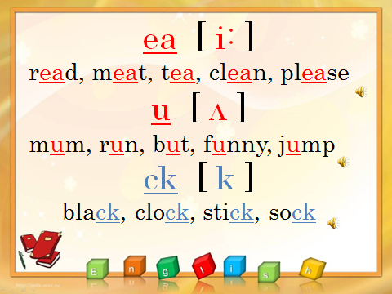
* Стишок 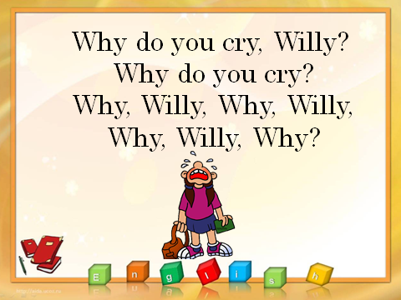

1. **Стих о продуктах.**

Молоко я пить привык

Молоко иначе – …**milk.**

Это вовсе не каприз

Сыр мы называем – …**cheese.**

Масло нужно всем ребятам.

Масло по-английски …**butter**

Всегда ты сладкий ждешь сюрприз.

Конфетки по-английски – …**sweets.**

Я все варенье это съем.

Варенье по-английски – …**jam**.

Рыбу ловишь – не шумишь,

Рыба по-английски – …**fish**.

Полез на дерево мой брат.

Орехи рвет. Орешек – … **nut**.

I like apples on the tree. I like coffee, I like …**tea**

1. 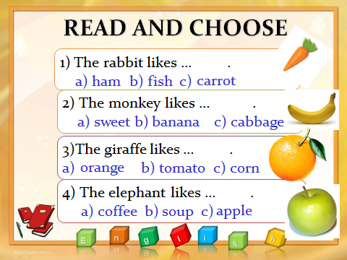

Do you like ….?

1. **Счет на пальцах (как англичане)**

**Одеваем волшебные очки**

Число + слово = **many, a lot of**

**Many –** много, можно посчитать

**A lot of –** в утвердительныхпредложениях

1. 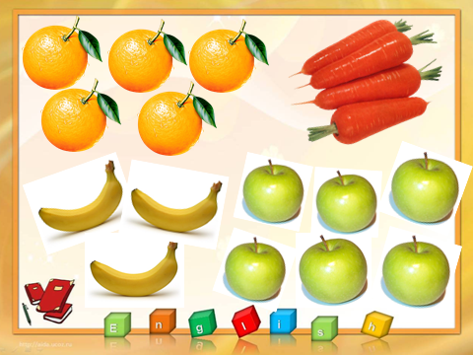
2. 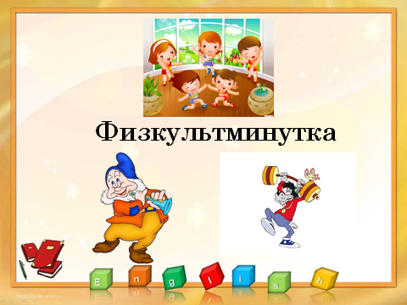

**Письмо.**

1. 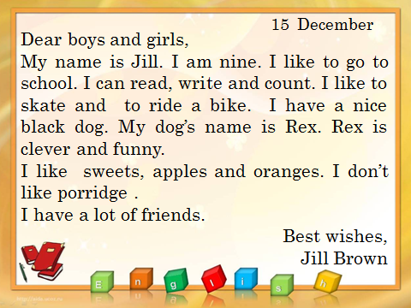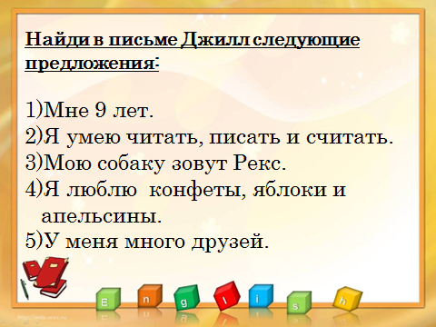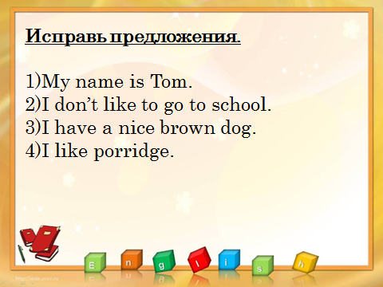
2. **Рисование друга.**